AKCE NA LISTOPAD

Keramická dílna

S dětmi půjdeme do SVČ na Šumburku vyrábět vánoční dekoraci.
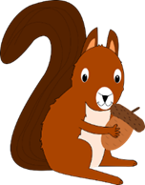
V úterý 1. 11. 2022 jde třída VEVEREK
Ve středu 2. 11. 2022 jde třída ŽABIČEK
Ve čtvrtek 3. 11. 2022 jde třída SOVIČEK

Keramická dílna

Glazování vánoční dekorace ve SVČ na Šumburku.
V úterý 22. 11. 2022 jde třída VEVEREK
Ve středu 23. 11. 2022 jde třída SOVIČEK

Ve čtvrtek 24. 11. 2022 jde třída ŽABIČEK

Pohádka v mateřské škole
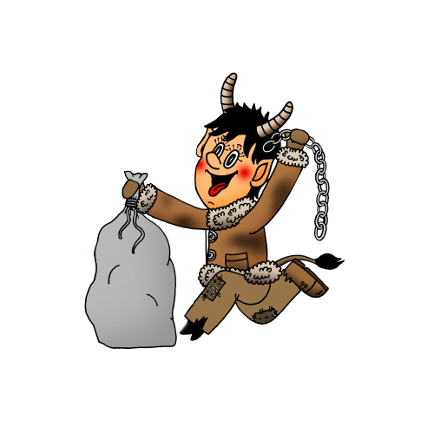
V pondělí 28. 11. 2022 přijede do školky divadélko s Čertovskou pohádkou.

Vybíráme: 50 Kč

